13 de noviembre del 2016 – Jimmy Reyes

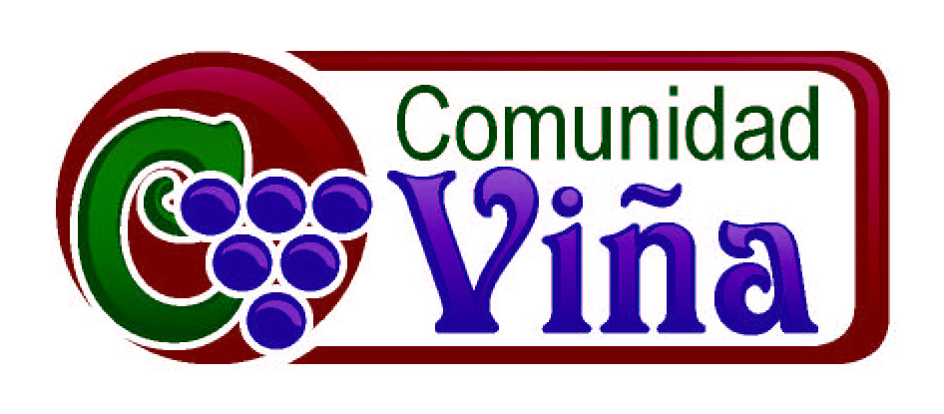
¿Hacia Donde Vamos?

Nuestro Nombre: Comunidad Viña

Isaías 27:2-3 (Reina-Valera 1995)
Aquel día cantadle a la viña del vino rojo. ³ Yo, Jehová, la guardo; a cada momento la regaré; la guardaré de noche y de día para que nadie la dañe.

Tenemos que buscar hacer tres cosas para seguir el caminando juntos y seguir creciendo…

1. Tenemos que guardar nuestros valores:

- Somos Evangélicos ________________

- Somos reverentes y ____________

- Estamos enfocados en la Palabra y en la ________

- Somos _____________ y a la vez no religiosos

- Somos intencionales y _________________

2. Debemos de reproducirnos

- _____________ a los demás

- ____________ en las próximas generaciones

3. Debemos de ____________________

Romanos 12:4-8 (NVI)
Pues así como cada uno de nosotros tiene un solo cuerpo con muchos miembros, y no todos estos miembros desempeñan la misma función, ⁵ también nosotros, siendo muchos, formamos un solo cuerpo en Cristo, y cada miembro está unido a todos los demás. ⁶ Tenemos dones diferentes, según la gracia que se nos ha dado. Si el don de alguien es el de profecía, que lo use en proporción con su fe; ⁷ si es el de prestar un servicio, que lo preste; si es el de enseñar, que enseñe; ⁸ si es el de animar a otros, que los anime; si es el de socorrer a los necesitados, que dé con generosidad; si es el de dirigir, que dirija con esmero; si es el de mostrar compasión, que lo haga con alegría.

